Kenmerk:
Afdeling:
Portefeuillehouder:

Uitspreken wensen of bedenkingen

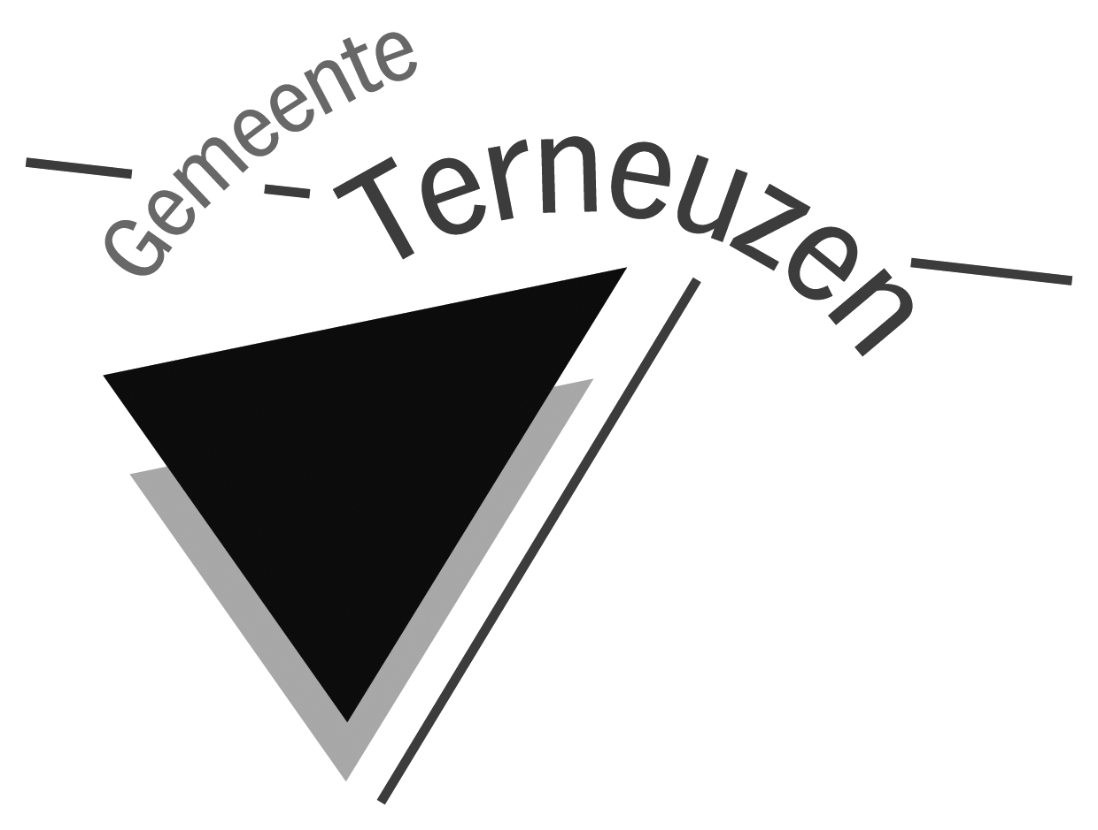

GEMEENTERAAD

Naar aanleiding van | Commissie Bestuur en Middelen van 25 juni 2015
Onderwerp | Voorstel tot uitruil gronden tussen de gemeente en aannemersbedrijf Van der Poel B.V.
 | De Raad van de gemeente Terneuzen in de vergadering bijeen d.d. , 7 juli 2015
 | gelet op artikel
 | stelt ondergetekende voor de navolgende wensen of bedenkingen in te brengen:
Tekst wensen /  Bedenkingen | Het bestuur van de gemeente Terneuzen wordt geconfronteerd met een schadeclaim van Van der Poel i.v.m. de verkoop van bouwgrond op het Kanaaleiland in Sas van Gent, waarvan achteraf is gebleken dat hier niet gebouwd mag worden. Van der Poel heeft dus “een kat in de zak” gekocht.  Het College is van mening dat Van der Poel hier mogelijk een punt heeft en heeft besloten met Van der Poel om de tafel te gaan zitten ten einde te bezien of er in goed overleg een gezamenlijke oplossing is te vinden. Dit is meestal verstandig.  Dit heeft geresulteerd in een overeenkomst, die zo op het oog gunstig zou zijn voor beide partijen. Het profijt voor de gemeente is in boekhoudkundige zin positief.  Wanneer we puur zakelijk naar deze overeenkomst gaan kijken, dan heeft D66 toch wel een fors aantal bezwaren.  Van der Poel is vóór dat de bouwvergunning definitief was, gaan bouwen. Voor eigen rekening en risico dus. Het opruimen, dan wel geschikt maken voor ander gebruik van de betonplaat en staketsels die nu meer dan 15 jaar het Eiland ontsieren, maken geen onderdeel uit van deze overeenkomst en komen dus voor rekening van onze gemeente. Hoe hoog die kosten zijn, weten we niet.  Hoe hoog de kosten ten gevolge van BTW, leges en overdrachtsbelasting zijn, weten we niet.  Er ontstaat een groot woningcontingent in een markt die provinciaal beperkt wordt door een opgelegd quotum. Verder is in de overeenkomst opgenomen art.3 punt 8, dat indien (gewijzigde) bestemmingsplannen niet in werking treden partijen “met elkaar in overleg gaan om tot een oplossing te komen”. Wij vinden dit een soort wurgcontract waarbij partijen tot in lengte van jaren aan elkaar zijn gekoppeld om tot oplossingen te komen. Immers, het is kansrijk dat De Provincie i.v.m. dat quotum bezwaar aan zal tekenen tegen de geschetste plannen van Van der Poel in de overeenkomst op het moment dat die tot uitvoering komen. Bovendien ontstaat een situatie waarbij Van der Poel wel haast een monopolypositie creëert in Terneuzen. D66 vindt dat een slechte ontwikkeling.  Dan kunnen wij ook niet gelukkig zijn met de vierkante-meter-prijzen die zijn bedongen. Kijken we naar Handelspoort dan kopen we voor veel geld veel vierkante meters terug. In hoeverre deze zijn te vermarkten, is zeer de vraag. Ja, de economie trekt aan en er moeten bedrijven verdwijnen bij de nieuwe sluis. Dit zijn voor het merendeel havengebonden bedrijven die niet veel trek zullen hebben hun negotie te gaan bedrijven op grote afstand van dat water. En verder is er een grote leegstand op bedrijventerreinen in Zeeuws Vlaanderen.  De vierkante-meterprijs voor De Emmabaan ( E24 m”) is ronduit verbijsterend laag. Wij kunnen ons voorstellen dat de champagneflessen gaan knallen bij Van der Poel indien ze voor deze prijs zoveel bouwgrond kunnen verwerven..  Ons grootste bezwaar is echter het volgende.  Politiek is keuzes maken. Hier tussen 2 variabelen. Enerzijds de schadeclaim van Van der Poel en anderzijds de gezamenlijk opgestelde overeenkomst.  .
Toelichting | Om die afweging te maken, is het noodzakelijk dat de Raad weet wat de kosten zijn van elk van die 2 mogelijkheden.  En dat weten we niet.  We hebben geen idee hoe hoog die schadeclaim dan wel is, noch kennen we de argumenten op grond waarvan Van der Poel meent de hoogte van die schadeclaim te moeten funderen  De Raad kan in dit dossier op grond van gebrek aan informatie dus geen beslissing nemen.  ONZE WENSEN.  - Informeer bij Van der Poel wat hun schadeclaim in concreto is met onderbouwing.  - Ga met deze claim naar een expert op dit gebied om in te schatten wat deze claim voor uitwerking zal hebben voor de rechter.  - Kom met deze informatie terug naar de Raad.  Op grond van deze informatie kan de Raad dan beslissen  - of er geprocedeerd moet worden,  - of het College terug naar de onderhandelingstafel moet,  - of wij akkoord kunnen gaan met de nu voorliggende overeenkomst.  D66 is geen voorstander van veelvuldig gebruik maken van externe adviseurs. Echter, deze materie is ingewikkeld en kan alleen ingeschat worden door een ervaren en goed ingevoerde jurist op dit terrein. Wij zouden graag zien dat het College na ontvangst van de claim in concreto een dergelijke specialist zoekt en consulteert.  Wij zijn geen jurist. Toch schatten wij de rechtspositie van Van der Poel niet zo hoog in. Al in 2000 / 2001 was Van der Poel op de hoogte van het feit dat de bouwgrond “waardeloos” was geworden. Men heeft toen verzuimd met het toenmalig gemeentebestuur tot een vergelijk te komen. Kennelijk heeft Van der Poel uit speculatieve overwegingen de grond in bezit gehouden ( in die periode is voor veel Europees geld het Kanaaleiland opgeknapt) en is nu, 15 jaar later, tot de conclusie gekomen dat hij de deksel op de neus heeft gekregen.  Om die reden zou onze insteek voor de rechtbank zijn, dat Van der Poel in het geheel niet in aanmerking komt voor een schadevergoeding.
Naam / namen +  fractie(s) | C.ten Hengel, D66

